**Задача:** на основе сайта [aliexpress.ru](https://aliexpress.ru/?gatewayAdapt=glo2rus):

* Определите, на каком протоколе работает сайт. - HTTPS
* Проанализируйте структуру страницы сайта.
  1. Шапка (header);
  2. Зона виджетов;
  3. Зона контента;
  4. Подвал (footer)

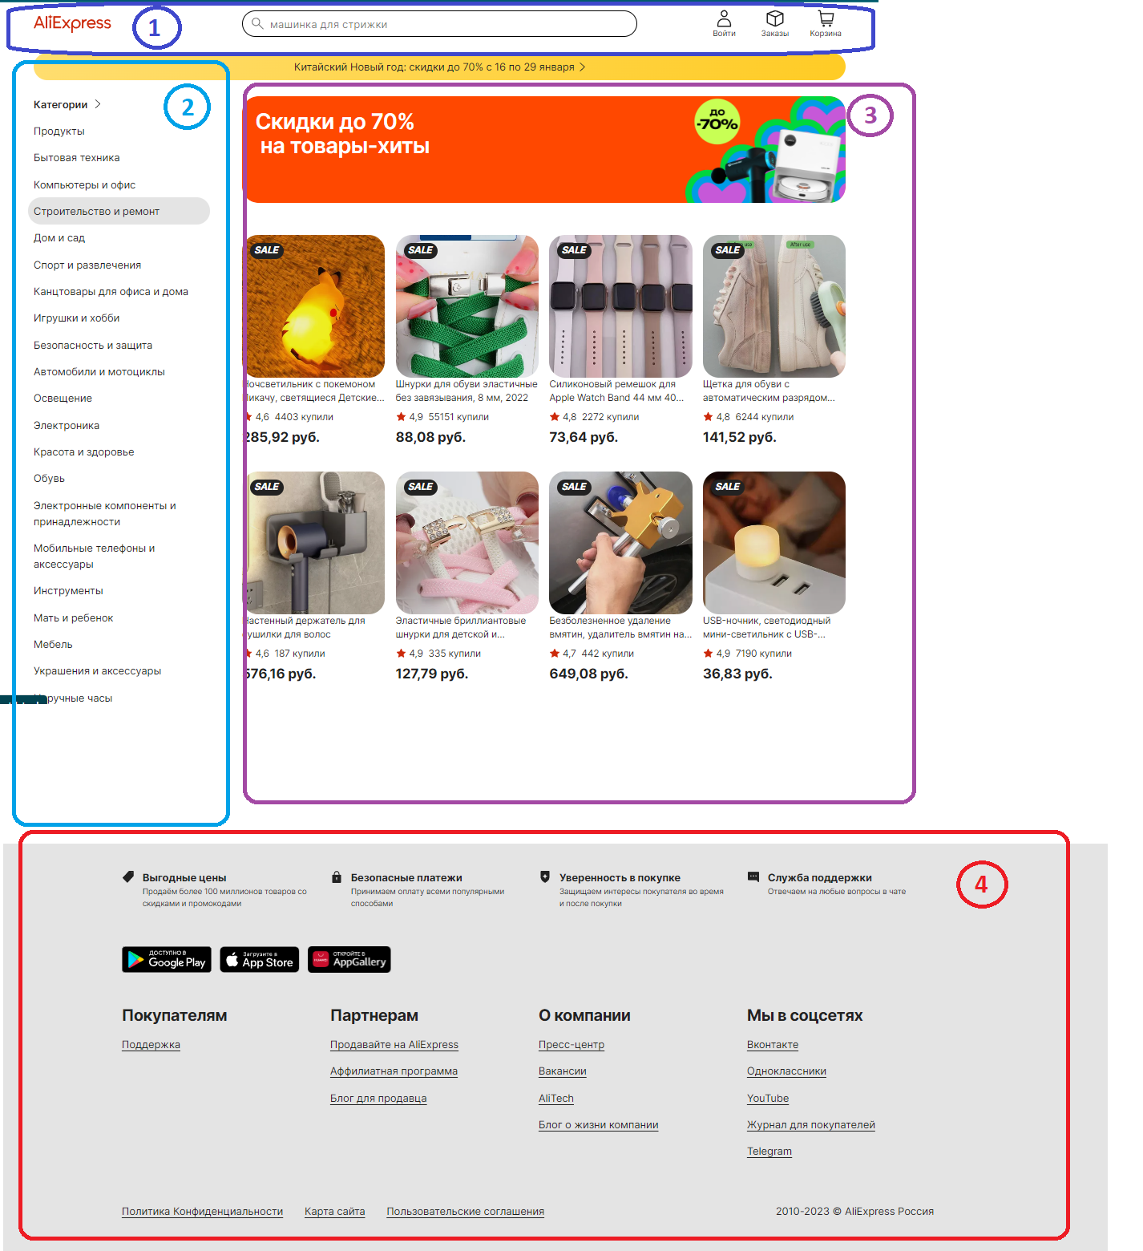

* Внесите не менее 10 изменений на страницу с помощью инструмента разработчика и представьте скриншоты было/стало.
  1. Изменение цвета фона

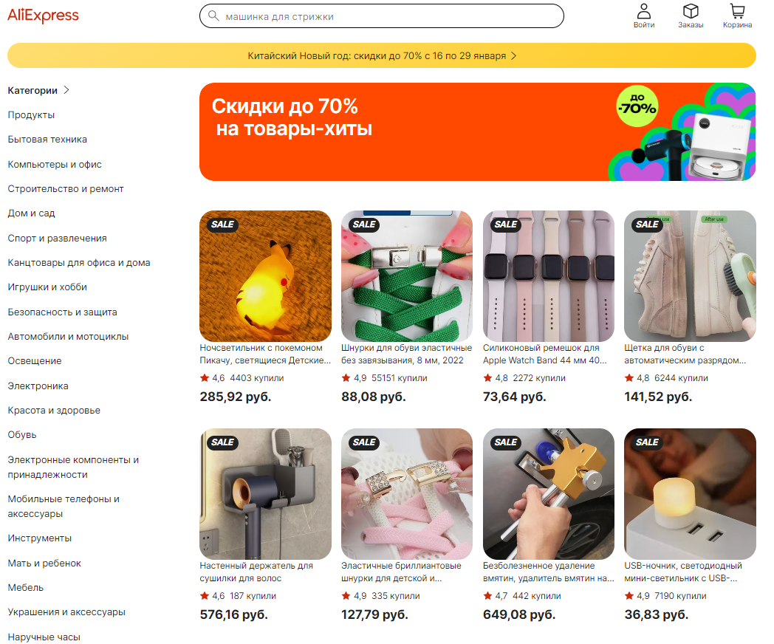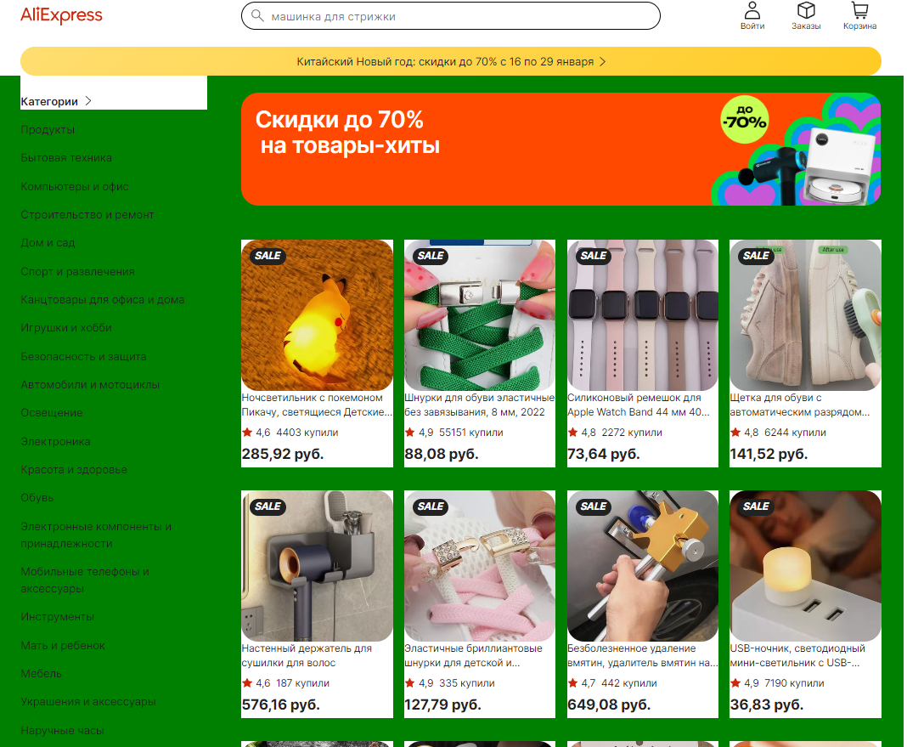

* 1. Цены белым текстом

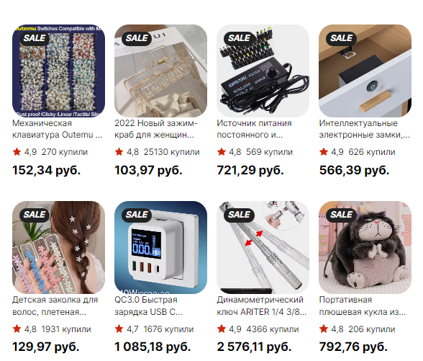

* 1. Изменен текст баннера

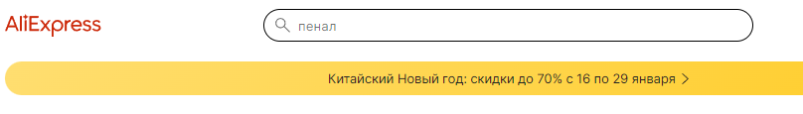

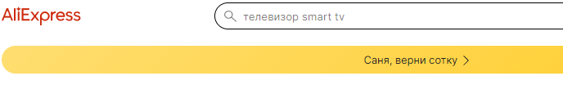

* 1. Изменение цвета категорий

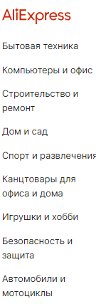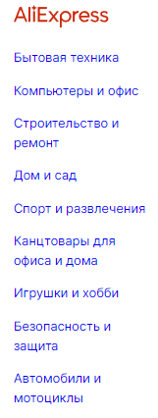

* 1. Изменение логотипа в шапке

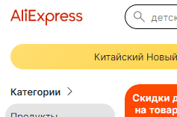 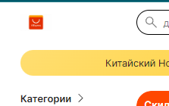

* 1. Изменение названия категорий

